2020年蚌埠医学院编制内公开招聘
现场确认流程及进校固定路线图
一、来校确认流程
1.8月21日（上午9：00—11：30，下午2：30—4：30），应聘考生到达蚌埠医学院龙子湖校区北门（东海大道2600号）排队进校。进校时出示二代身份证、“安康码”绿码。
2.按规定路线达到理论教学楼，出示二代身份证，按照现场工作人员指引，到201—206教室等候，依序到T2教室进行资格现场确认。
3.资格现场确认后按照工作人员指引，有序离校。

二、学校平面图（考生沿红色箭头路线进出考场）
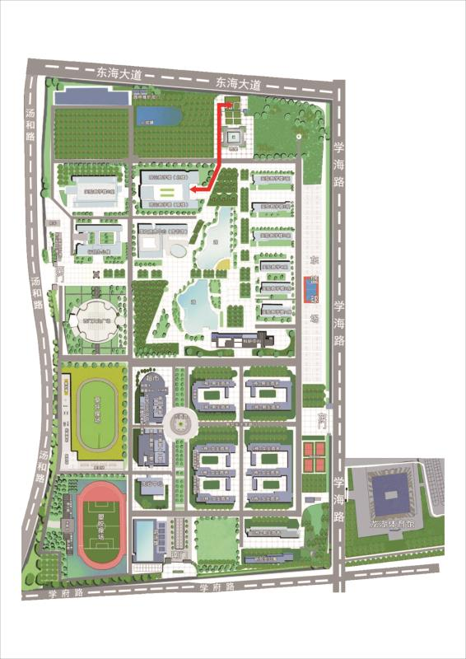

三、理论教学楼教室分布图

理论教学楼北楼

包含教学：105-110；205-210；305-310；405-410；

应聘考生出入口
T2教室
应聘考生出入口

理论教学楼南楼

包含教学：101-104；201-204；301-304；401-404

